DECISION SUPPORT SYSTEM Menentukan Editor Berita Terbaik Pada PT. Sentral Media Menggunakan Metode COPRAS (Complex Proportional Assessment)

Ramadhan Yandra Lubis ¹, Muhammad Syahril ², Sobirin ³
Program Studi Sistem Informasi, STMIK Triguna Dharma

Article Info |  | ABSTRACT
Article history:  Received Jun 12th, 201x  Revised Aug 20th, 201x  Accepted Aug 26th, 201x |  | PT. Sentral Media merupakan sebuah perusahaan penyelenggara jasa media online atau berita online, Situs berita tidak dapat berjalan dengan baik tanpa adanya seorang editor berita Editor Berita adalah orang yang bertanggung jawab penuh terhadap situs berita yang disajikan ke pembaca, Editor Berita bertugas menulis atau mengedit berita serta menyajikan berita pada setiap halaman media dengan spesifikasi penguasaan isu tertentu dan menggunggah berita pada medianya, Agar kualitas para editor berita terjaga dan meningkat, perusahaan perlu melakukan suatu penilaian kinerja editor berupa pemilihan editor terbaik dan tentunya akan ada sebuah reward atau hadiah atas keberhasilan yang dicapai. Namun, PT Sentral Media saat ini masih memiliki kendala belum adanya pemilihan editor berita terbaik. Oleh karena itu diperlukan suatu sistem pendukung keputusan. Sebuah sistem yang dapat melakukan proses perhitungan komputasi untuk menentukan editor berita terbaik menggunakan metode COPRAS(Complex Proportional Assessment) berdasarkan kriteria-kriteria penilaian yang ada sebagai pendekatan pemecahan masalah. Hasil dari penelitian ini agar dapat membantu pengambilan keputusan perusahaan terkait untuk lebih mudah dalam melakukan pemilihan editor berita terbaik. Dari masalah-masalah yang ada, maka judul yang ditetapkan adalah “Decision Support System Menentukan Editor Berita Terbaik Pada PT.Sentral Media Menggunakan Metode COPRAS (Complex Proportional Assessment)”.
Keyword:
Editor Berita
PT. Sentral Media
Sistem Pendukung Keputusan
COPRAS
Copyright © 2021 STMIK Triguna Dharma.
All rights reserved.
Corresponding Author:
Nama : Ramadhan Yandra Lubis
Program Studi : Sistem Informasi
STMIK Triguna Dharma
Email: ramadhanyandra13@gmail.com

- PENDAHULUAN
Salah satu media elektronik yang sering digunakan dalam menyebarkan suatu berita atau informasi yang memberikan sajian berupa text adalah situs berita. Dengan adanya situs berita, informasi menjadi lebih cepat tersebar dan Lebih mudah diakses oleh khalayak kapan saja dan dimana saja. Situs berita tidak dapat berjalan dengan baik tanpa adanya seorang editor berita, editor berita merupakan sosok utama yang berperan penting didalam sebuah situs berita atau media online. Editor berita adalah orang yang bertanggung jawab penuh terhadap berita yang disajikan ke pembaca. Editor berita mengedit serta menyajikan berita pada setiap halaman media dengan spesifikasi penguasaan isu tertentu, dan bertugas menulis atau mengedit berita dan menggunggah berita pada medianya[1].
Agar kualitas para editor berita terjaga dan meningkat, perusahaan perlu melakukan suatu penilaian kinerja editor berupa pemilihan editor terbaik yang dimana editor yang terbaik akan diberikan sebuah reward oleh perusahaan tersebut. Pemilihan editor berita terbaik merupakan aspek yang penting dalam manajemen kinerja. Dengan adanya sumber daya manusia yang berkualitas akan membuat suatu perusahaan media online menjadi meningkat dalam operasionalnya, berkembang secara pesat dan menjadi terkenal.
Namun kendala pada PT. Sentral Media yang merupakan sebuah perusahaan penyelenggara jasa media online ialah belum adanya pemilihan editor berita terbaik. Untuk itu dibutuhkan sebuah sistem perhitungan yang memudahkan perusahaan dalam melakukan penilaian sehingga dapat lebih akurat, efektif, efisien dan tentunya akan ada sebuah reward atau hadiah atas keberhasilan yang dicapai oleh editor berita tersebut. Salah satu sistem yang bisa mendukung sebuah keputusan terbaik ialah Sistem Pendukung Keputusan (SPK).
sistem pendukung keputusan ditujukan untuk keputusan-keputusan yang memerlukan penilaian atau pada keputusan keputusan yang sama sekali tidak dapat didukung oleh algoritma[2].Selain itu, Sistem Pendukung Keputusan mempunyai banyak metode salah satu metode yang digunakan yaitu Metode Copras (Complex Proportional Assessment). Metode COPRAS merupakan metode yang didasarkan pada rasio terhadap kriteria yang menguntungkan dan kriteria merugikan[3]. Metode COPRAS diharapkan dapat memecahkan masalah untuk menentukan Editor berita terbaik, karena metode ini digunakan untuk mencari alternatif terbaik bedasarkan kriteria-kriteria yang terdiri dari kreativitas, produktivitas, gaya penulisan, ketelitian, kesalahan editing.
- METODE PENELITIAN
.Metode penelitian merupakan langkah-langkah yang dilakukan untuk mengumpulkan data atau informasi yang dibutuhkan oleh seorang pengembang perangkat lunak (software) sebagai tahapan serta gambaran penelitian yang akan dibuat. Berikut adalah metode dalam penelitian ini yaitu :
2.1 Teknik Pengumpulan Data
1. Observasi (Data Collecting)
Upaya observasi dilakukan dengan mengobservasi permasalahan yang ada di PT. Sentral Media.
2. Wawancara
Metode ini dilakukan dengan cara melakukan wawancara atau tanya jawab langsung dengan direktur PT. Sentral Media guna mengumpulkan data yang dapat digunakan sebagai acuan dan referensi untuk membuat dan menyusun penelitian ini.
Berikut ini adalah tabel data editor berita yang didapatkan dari hasil penelitian di PT. Sentral Media.
Tabel 2.1 Data editor berita
No. | NIP | Nama Editor
1. | 05201701 | Debby Safinaz
2. | 05201702 | Anoor R
3. | 05201703 | H. Diurnawan
4. | 05201704 | Wandi
5. | 05201705 | Abdul Rasyid
6. | 05201706 | Imran
7. | 05201707 | Gusti
8. | 05201708 | Rudi Purnomo
2.2 Metode COPRAS
Sistem Pendukung Keputusan bertujuan untuk menyediakan informasi, membimbing, memberikan prediksi serta mengarahkan kepada pengguna informasi agar dapat melakukan pengambilan keputusan dengan lebih baik [4]. Metode COPRAS mengasumsikan ketergantungan langsung dan proporsional dari tingkat signifikansi dan utilitas dari alternatif yang ada dengan adanya kriteria yang saling bertentangan. Ini memperhitungkan kinerja alternatif Sehubungan dengan kriteria yang berbeda dan juga bobot kriteria yang sesuai. Metode ini memilih keputusan terbaik mengingat solusi ideal dan ideal-terburuk. Metode ini lebih unggul dari metode lain karena metode ini dapat digunakan untuk menghitung tingkat utilitas alternatif yang menunjukkan sejauh mana satu alternatif lebih baik atau lebih buruk dari pada alternatif lain yang diambil untuk perbandingan[5].
Metode COPRAS memiliki kemampuan untuk memperhitungkan kriteria positif (menguntungkan) dan negatif (tidak menguntungkan), yang dapat dinilai secara terpisah dalam proses evaluasi. Langkah-langkah metode COPRAS sebagai berikut :
- Membuat matriks keputusan
$$x=\left[\begin{matrix}x_{11} & x_{12} & x_{13} \\ x_{21} & x_{22} & x_{23} \\ x_{m1} & x_{m2} & x_{m3}\end{matrix}\right]$$
Keterangan:
$X$ = Matriks Nilai Kriteria
$X_{11}$ ..$X_{m3}$ = Matriks Nilai Kriteria
- Menghitung nilai normalisasi matriks (Xij)
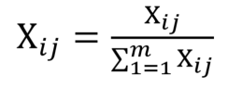
- Menghitung nilai matriks keputusan berbobot yang ternomalisasi (Dij)
D’ = Dij = Xij x Wj
- Perhitungan memaksimalkan dan meminimalkan indeks (Si)
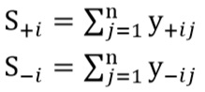
Dimana Sij+ dan Sij- adalah nilai normalisasi tertimbang untuk atribut yang menguntungkan dan tidak menguntungkan. Semakin besar nilai S+i, semakin baik alternatifnya. Semakin rendah nilai S-i, semakin baik alternatifnya. Nilai S+i dan S-i mengungkapkan tingkat tujuan yang dicapai oleh masing-masing alternatif. Bagaimana pun, jumlah 'plus' S+i dan 'minus' S-i dari alternatif selalu sama dengan jumlah bobot untuk atribut menguntungkan dan tidak menguntungkan.
- Tentukan perhitungan bobot relatif setiap alternatif (Qi).
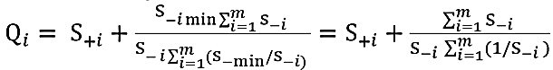
- Tentukan Perhitungan utilitas kuantitatif untuk setiap alternatif (Ui).
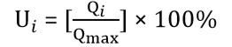
- Perangkingan.
Dimana hasil nilai ui yang tertinggi merupakan ranking pertama dan hasil nilai ui terendah merupakan rangking terakhir.

2.3 Dekripsi Data dari Peneliti
Tabel 2.2 Data Editor
No. | NIP | Nama Editor
1. | 05201701 | Debby Safinaz
2. | 05201702 | Anoor R
3. | 05201703 | H. Diurnawan
4. | 05201704 | Wandi
5. | 05201705 | Abdul Rasyid
6. | 05201706 | Imran
7. | 05201707 | Gusti
8. | 05201708 | Rudi Purnomo

Tabel 2.3 Keterangan Kriteria
No. | Kode Kriteria | Nama Kriteria | Nilai Bobot (%) | Jenis
1. | C1 | kreativitas | 0.10 | Benefit
2. | C2 | produktivitas | 0.20 | Benefit
3. | C3 | gaya penulisan | 0.10 | Benefit
4. | C4 | ketelitian | 0.25 | Benefit
5. | C5 | kesalahan editing | 0.25 | Cost
Tabel 2.4 Data Primer Editor
No | Nama Editor | Kreativitas | Produktivitas | Gaya Penulisan | Ketelitian | Kesalahan Editing
1. | Debby Safinaz | 83 | 83 | 85 | 80 | 85
2. | Anoor R | 85 | 75 | 80 | 75 | 90
3. | H. Diurnawan | 80 | 81 | 78 | 85 | 90
4. | Wandi | 70 | 85 | 85 | 80 | 90
5. | Abdul Rasyid | 75 | 75 | 80 | 85 | 80
6. | Imran | 80 | 80 | 85 | 85 | 90
7. | Gusti | 90 | 80 | 85 | 80 | 80
8. | Rudi Purnomo | 75 | 70 | 80 | 85 | 75
2.3 Penyelesaian Masalah Menggunakan Metode COPRAS
Berdasarkan hasil penelitian yang dilakukan pada kasus minat dan bakat anak prasekolah, indikator perilaku yang dialami adalah sebagai berikut :

Membuat matriks keputusan

Berikut adalah matriks keputusan berdasarkan data hasil konversi nilai alternatif yaitu sebagai berikut :

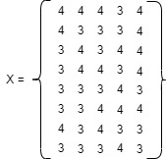 $\left(\begin{matrix}5 & 4 & 2 & 2 \\ 5 & 4 & 2 & 2 \\ 5 & 4 & 3 & 2 \\ 5 & 4 & 4 & 3 \\ 5 & 4 & 3 & 2\end{matrix}\right)$

Melakukan Normalisasi Matriks (Xij)

Berikut ini adalah normalisasi matriks dari nilai alternatif sesuai dengan jenis kriterianya dengan ketentuan :
Normalisasi matriks untuk Kriteria I (C1)
C1 = (4+4+3+3+3+3+4+3) = 27
X11 = 4/27 = 0,148
X12 = 4/27 = 0,148
X13 = 3/27 = 0,111
X14 = 3/27 = 0,111
X15 = 3/27 = 0,111
X16 = 3/27 = 0,111
X17 = 4/27 = 0,148
X18 = 3/27 = 0,111
Normalisasi matriks untuk Kriteria II (C2)
C2 = (4+3+4+4+3+3+3+3) = 27
X21 = 4/27 = 0,148
X22 = 3/27 = 0,111
X23 = 4/27 = 0,148
X24 = 4/27 = 0,148
X25 = 3/27 = 0,111
X26 = 3/27 = 0,111
X27 = 3/27 = 0,111
X28 = 3/27 = 0,111
Normalisasi matriks untuk Kriteria III (C3)
C3 = (4+3+3+4+3+4+4+3) = 28
X31 = 4/28 = 0,143
X32 = 3/28 = 0,107
X33 = 3/28 = 0,107
X34 = 4/28 = 0,143
X35 = 3/28 = 0,107
X36 = 4/28 = 0,143
X37 = 4/28 = 0,143
X38 = 3/28 = 0,107
Normalisasi matriks untuk Kriteria IV (C4)
C4 = (3+3+4+3+4+4+3+4) = 28
X41 = 3/28 = 0,107
X42 = 3/28 = 0,107
X43 = 4/28 = 0,143
X44 = 3/28 = 0,107
X45 = 4/28 = 0,143
X46 = 4/28 = 0,143
X47 = 3/28 = 0,107
X48 = 4/28 = 0,143
Normalisasi matriks untuk Kriteria V (C5)
C5 = (4+4+4+4+3+4+3+3) = 29
X51 = 4/29 = 0,138
X52 = 4/29 = 0,138
X53 = 4/29 = 0,138
X54 = 4/29 = 0,138
X55 = 3/29 = 0,103
X56 = 4/29 = 0,138
X57 = 3/29 = 0,103
X58 = 3/29 = 0,103
Berikut ini adalah hasil normalisasi matriks keputusan secara keseluruhan yaitu sebagai berikut:
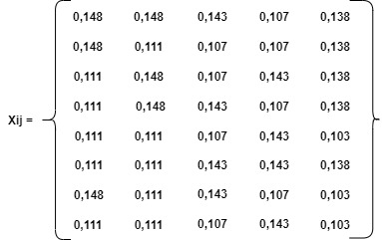

3. Menghitung Nilai Matriks Keputusan Berbobot yang Ternomalisasi (D’)

Adapun rumus yang digunakan dalam menghitung (D’) yaitu sebagai berikut:
D’ = dij = Xij x Wj
Perhitungannya sebagai berikut:
Nilai Matriks Berbobot yang Ternomalisasi pada Kriteria I (D1)

X11 = 0,148 x 0,10 = 0,0148

X12 = 0,148 x 0,10 = 0,0148

X13 = 0,111 x 0,10 = 0,0111

X14 = 0,111 x 0,10 = 0,0111

X15 = 0,111 x 0,10 = 0,0111

X16 = 0,111 x 0,10 = 0,0111

X17 = 0,148 x 0,10 = 0,0148

X18 = 0,111 x 0,10 = 0,0111

Nilai Matriks Berbobot yang Ternomalisasi pada Kriteria II (D2)

X21 = 0,148 x 0,20 = 0,0296

X22 = 0,111 x 0,20 = 0,0222

X23 = 0,148 x 0,20 = 0,0296

X24 = 0,148 x 0,20 = 0,0296

X25 = 0,111 x 0,20 = 0,0222

X26 = 0,111 x 0,20 = 0,0222

X27 = 0,111 x 0,20 = 0,0222

X28 = 0,111 x 0,20 = 0,0222

Nilai Matriks Berbobot yang Ternomalisasi pada Kriteria III (D3)

X31 = 0,142 x 0,10 = 0,0143

X32 = 0,107 x 0,10 = 0,0107

X33 = 0,107 x 0,10 = 0,0107

X34 = 0,142 x 0,10 = 0,0143

X35 = 0,107 x 0,10 = 0,0107

X36 = 0,142 x 0,10 = 0,0143

X37 = 0,142 x 0,10 = 0,0143

X38 = 0,107 x 0,10 = 0,0107

Nilai Matriks Berbobot yang Ternomalisasi pada Kriteria IV (D4)

X41 = 0,107 x 0,25 = 0,02675

X42 = 0,107 x 0,25 = 0,02675

X43 = 0,142 x 0,25 = 0,03575

X44 = 0,107 x 0,25 = 0,02675

X45 = 0,142 x 0,25 = 0,03575

X46 = 0,142 x 0,25 = 0,03575

X47 = 0,107 x 0,25 = 0,02675

X48 = 0,142 x 0,25 = 0,03575

Nilai Matriks Berbobot yang Ternomalisasi pada Kriteria V (D5)

X51 = 0,137 x 0,25 = 0,0345

X52 = 0,137 x 0,25 = 0,0345

X53 = 0,137 x 0,25 = 0,0345

X54 = 0,137 x 0,25 = 0,0345

X55 = 0,103 x 0,25 = 0,02575

X56 = 0,137 x 0,25 = 0,0345

X57 = 0,103 x 0,25 = 0,02575

X58 = 0,103 x 0,25 = 0,02575

Berikut ini adalah hasil normalisasi matriks berbobot yang ternomalisasi secara keseluruhan yaitu sebagai berikut:

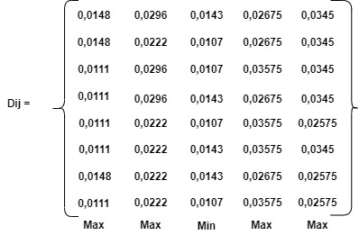

4. Perhitungan memaksimalkan dan meminimalkan indeks untuk masing-masing alternatif (Si)

Adapun rumus yang digunakan dalam menghitung (Si) yaitu sebagai berikut:
Perhitungannya sebagai berikut:
Perhitungan memaksimalkan indeks (S+)
X1 = 0,0148 + 0,0296 + 0,02675 + 0,0345 = 0,1057
X2 = 0,0148 + 0,0222 + 0,02675 + 0,0345 = 0,0983
X3 = 0,0111 + 0,0296 + 0,03575 + 0,0345 = 0,111
X4 = 0,0111 + 0,0296 + 0,02675 + 0,0345 = 0,1052
X5 = 0,0111 + 0,0222 + 0,03575 + 0,02575 = 0,0948
X6 = 0,0111 + 0,0222 + 0,03575 + 0,0345 = 0,1068
X7 = 0,0148 + 0,0222 + 0,02675 + 0,02575 = 0,0895
X8 = 0,0111 + 0,0222 + 0,03575 + 0,02575 = 0,0948
Perhitungan meminimalkan indeks (S-)
X1 = 0,0143
X2 = 0,0107
X3 = 0,0107
X4 = 0,0143
X5 = 0,0107
X6 = 0,0143
X7 = 0,0143
X8 = 0,0107
Total S- = 0,099 = 0,1

Perhitungan bobot relatif tiap alternatif ( Qi )

Adapun rumus yang digunakan dalam menghitung (Qi) yaitu sebagai berikut:

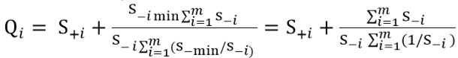
Perhitungannya sebagai berikut:
Tabel 3.10 Perhitungan bobot relative tiap alternatif S-
1/S-i | Si x total dari 1/S-i
1/0,0143 = 69.930 | 0,0143 x 653,548 = 9,922
1/0,0107 = 93,457 | 0,0107 x 653,548 = 7,424
1/0,0107 = 93,457 | 0,0107 x 653,548 = 7,424
1/0,0143 = 69.930 | 0,0143 x 653,548 = 9,308
1/0,0107 = 93,457 | 0,0107 x 653,548 = 7,014
1/0,0143 = 69.930 | 0,0143 x 653,548 = 9,308
1/0,0143 = 69.930 | 0,0143 x 653,548 = 9,922
Tabel 3.10 Perhitungan bobot relative tiap alternatif S- (Lanjutan)
1/S-i | Si x total dari 1/S-i
1/0,0107 = 93,457 | 0,0107 x 653,548 = 7,424
Total = 653,548

Perhitungan bobot relative tiap alternatif S+
Q1 = 0,1057+ ( 0,1/9,922) = 0,1054 + 0,0107 = 0,115
Q2 = 0,0983+ (0,1/7,424) = 0,098+ 0,0143 = 0,11
Q3 = 0,111+ (0,1/7,424) = 0,1104+ 0,0143 = 0,123
Q4 = 0,1052+ ( 0,1/9,308) = 0,1017+ 0,0107 = 0,117
Q5 = 0,0948 + ( 0,1 /7,014) = 0,0945 + 0,0143 = 0,107
Q6 = 0,1068+ ( 0,1/9,308) = 0,1030+ 0,0107 = 0,118
Q7 = 0,0895 + ( 0,1/9,922) = 0,0895 + 0,0107 = 0,099
Q8 = 0,0948+ ( 0,1/7,424) = 0,0945+ 0,0143 = 0,107
Max Qi = 0,1246

Perhitungan utilitas kuantitatif untuk setiap alternatif ( Ui )

Adapun rumus yang digunakan dalam menghitung (Ui) yaitu sebagai berikut:

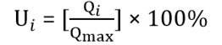
Perhitungannya sebagai berikut:
U1 = (0, 115/0,1246) x 100 = 0,931x 100 = 93.496
U2 = (0,11/0,1246) x 100 = 0,9 x 100 = 89,431
U3 = (0,123/0,1246) x 100 = 1 x 100 = 100
U4 = (0,117/0,1246) x 100 = 0,902 x 100 = 95,122
U5 = (0,107/0,1246) x 100 = 0,872 x 100 = 86,992
U6 = (0,118/0,1246) x 100 = 0,912 x 100 = 95,935
U7 = (0,099/0,1246) x 100 = 0,804 x 100 = 80,488
U8 = (0,1077/0,1246) x 100 = 0,872 x 100 = 86,992
- Perangkingan
Berdasarkan nilai Ui di atas, berikut ini adalah hasil dan perangkingan dari penilaian skala prioritas project yaitu sebagai berikut:
Tabel 3.11 Hasil Perangkingan Metode COPRAS
Rangking | Nama Editor | Nilai Ui
1 | H.Diurnawan | 100
2 | Debby Safinaz | 95,9
3 | Imran | 95,1
4 | Wandi | 93,4
5 | Anoor R | 89,4
6 | Abdul Rasyid | 86,9
7 | Rudi Purnomo | 86,9
8 | Gusti | 80,4

Dari hasil perangkingan, 3 orang editor yang terpilih sebagai editor terbaik pada kantor PT. Sentral Media adalah H.Diurnawan diikuti oleh Debby Safinaz, dan Imran.
- ANALISA DAN HASIL
Merupakan kegiatan akhir dari proses penerapan sistem, dimana sistem ini akan dioperasikan secara menyeluruh. Sebelum sistem benar benar bisa digunakan dengan baik, sistem harus melalui tahap pengujian analisa dan hasil terlebih dahulu untuk menjamin tidak ada kendala yang muncul pada saat sistem digunakan.
3.1 Halaman Indeks
Halaman indeks berisi kata sambutan awal dan informasi pendukung serta menu login. Berikut ini tampilan halaman indeks pada sistem yaitu sebagai berikut :
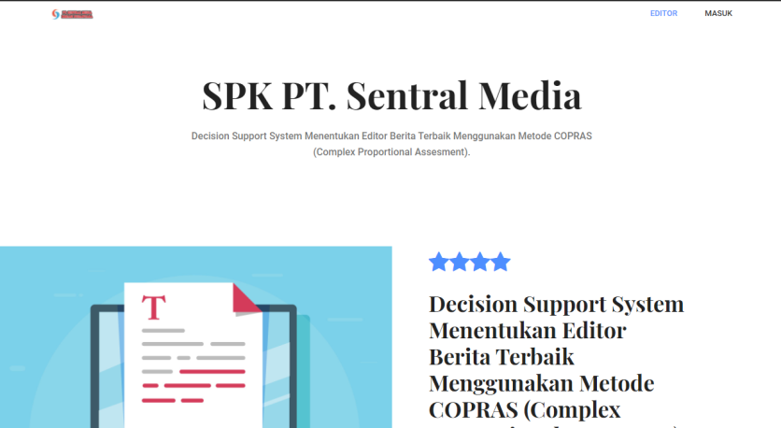
Gambar 3.1 Tampilan Halaman Indeks

  - Form Login
Form login merupakan tempat untuk mengisi username dan password sebelum masuk ke dashboard administrator. Berikut ini form login pada sistem yaitu sebagai berikut :
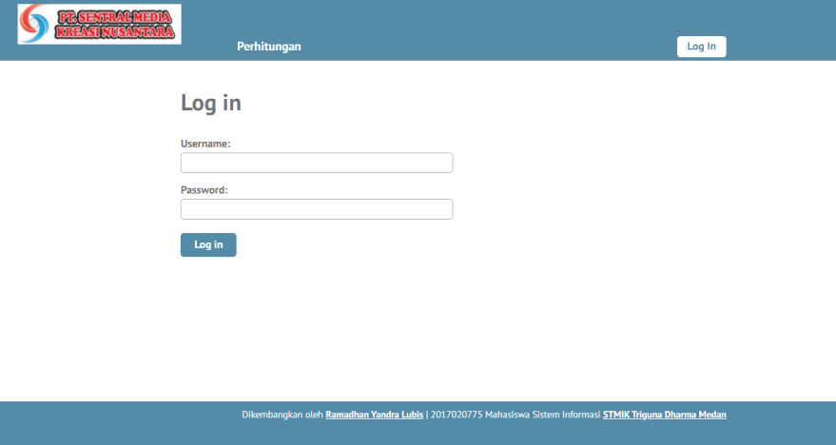
Gambar 3.2 Tampilan Form Login
  - Dashboard Administrator
Dashboard administrator merupakan halaman yang hanya dapat digunakan oleh role administrator . Berikut ini dashboard administrator pada sistem yaitu sebagai berikut :
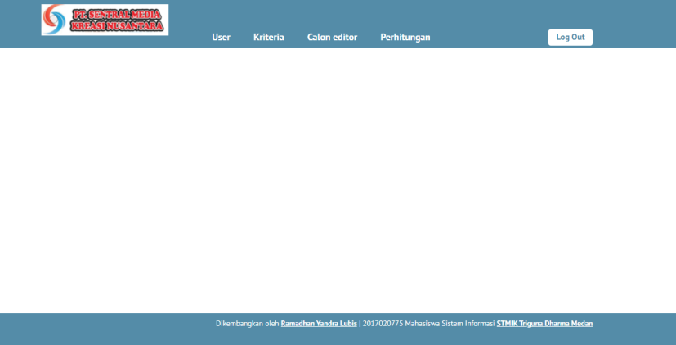
Gambar 3.3 Tampilan dashboard administrator
  - Halaman List User
Halaman list user merupakan halaman yang menampilkan kumpulan pengguna yang terdaftar di sistem ini. Berikut ini tampilan halaman list user pada sistem yaitu sebagai berikut :
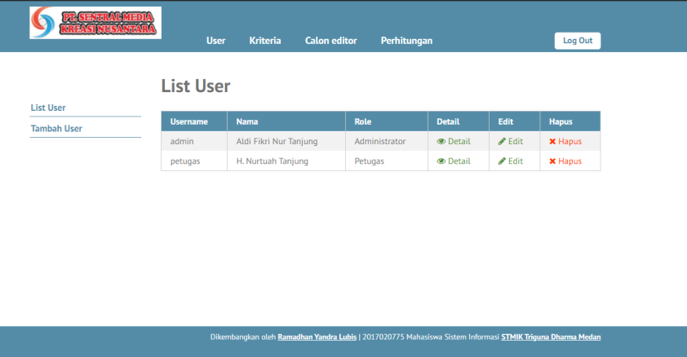
Gambar 3.4 Tampilan Halaman List User

  - Form Tambah User
Form tambah user berfungsi untuk menambah record data user. Berikut ini tampilan form tambah user pada sistem yaitu sebagai berikut :
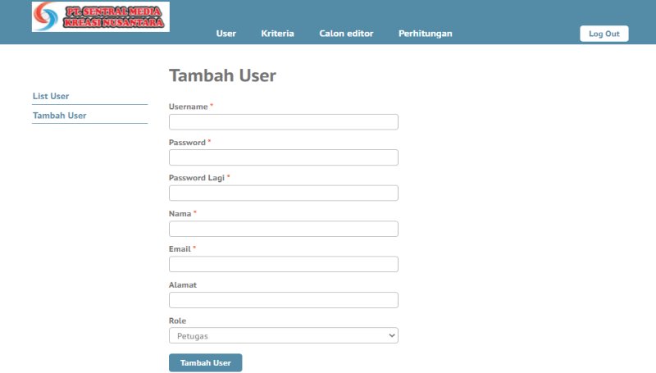
Gambar 3.5 Tampilan Form Tambah User
3.6 Halaman List Kriteria
Halaman list kriteria merupakan halaman yang menampilkan kumpulan kriteria-kriteria yang terdapat di sistem ini. Berikut ini tampilan tersebut:
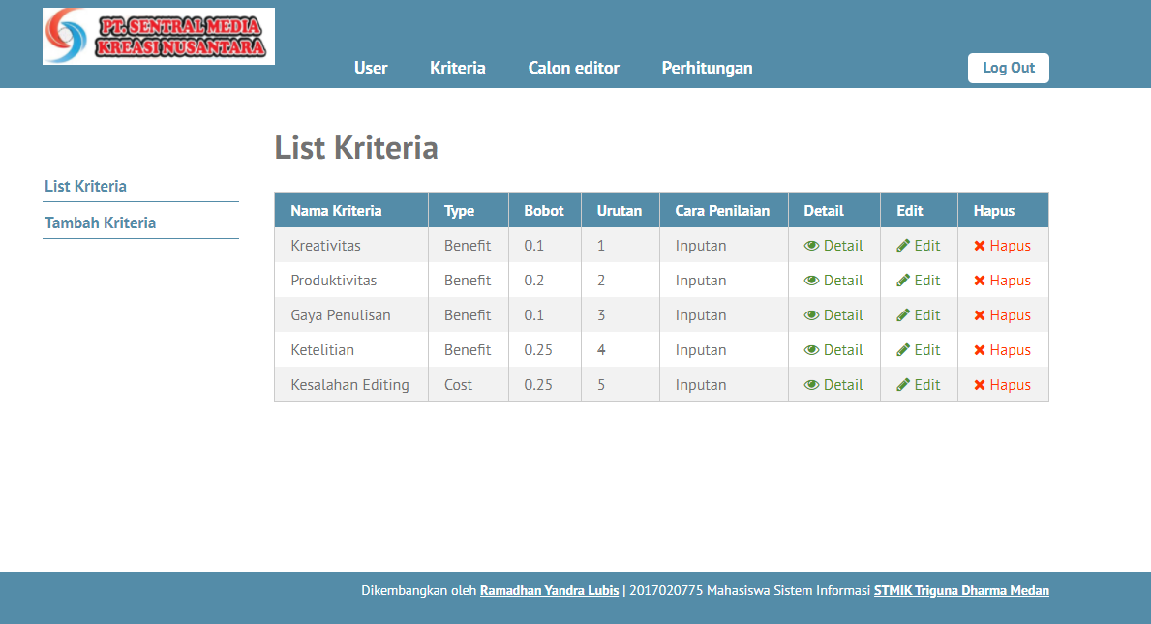
Gambar 3.6 Tampilan Halaman List Kriteria
3.7 Form Tambah Kriteria
Form tambah kriteria berfungsi untuk menambah record data kriteria. Berikut ini tampilan form tambah kriteria pada sistem yaitu sebagai berikut :

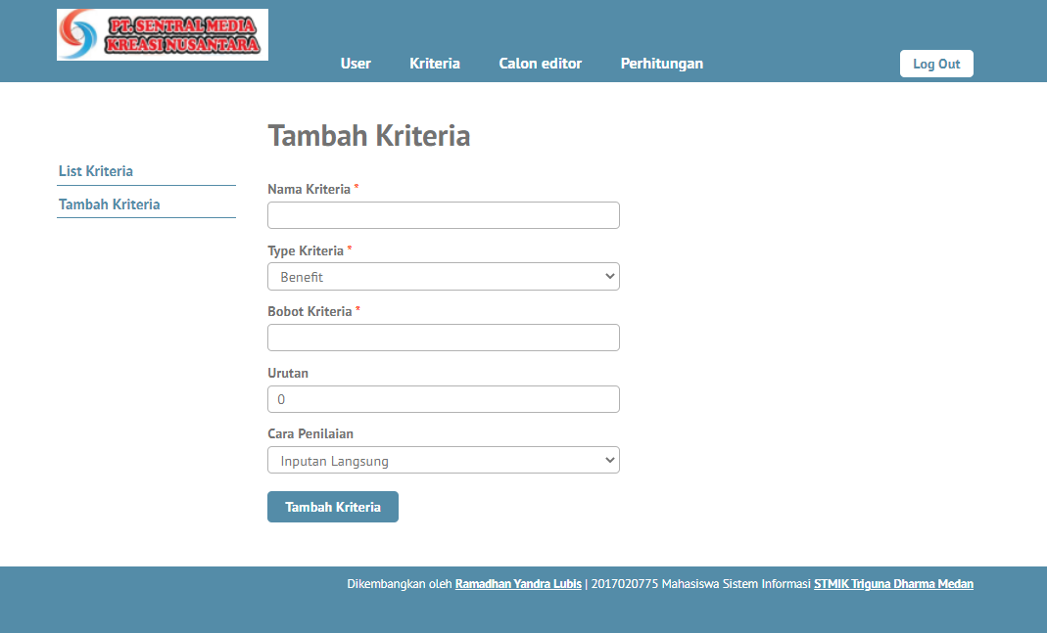
Gambar 3.7 Tampilan Form Tambah Kriteria
3.8 Halaman List Calon Editor
Halaman list calon Editor merupakan halaman yang menampilkan kumpulan calon Editor yang terdapat di sistem ini.
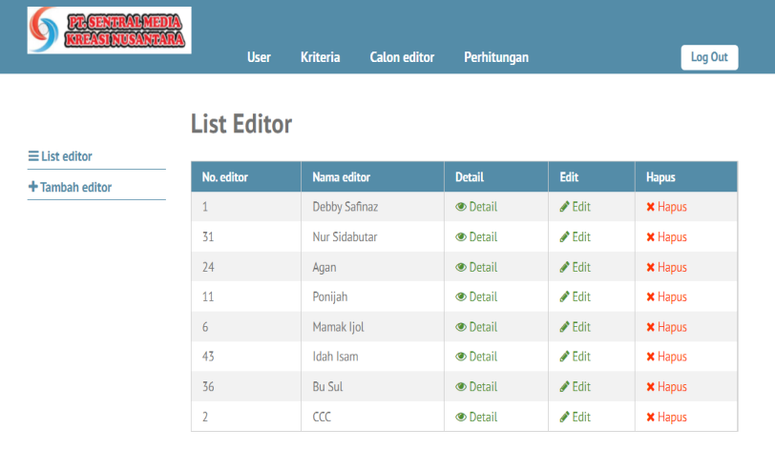
Gambar 3.8 Tampilan Halaman List Calon Editor
3.9 Form Tambah Calon Editor
Form tambah calon Editor berfungsi untuk menambah record data calon Editor. Berikut ini tampilan form tambah calon Editor pada sistem yaitu sebagai berikut :
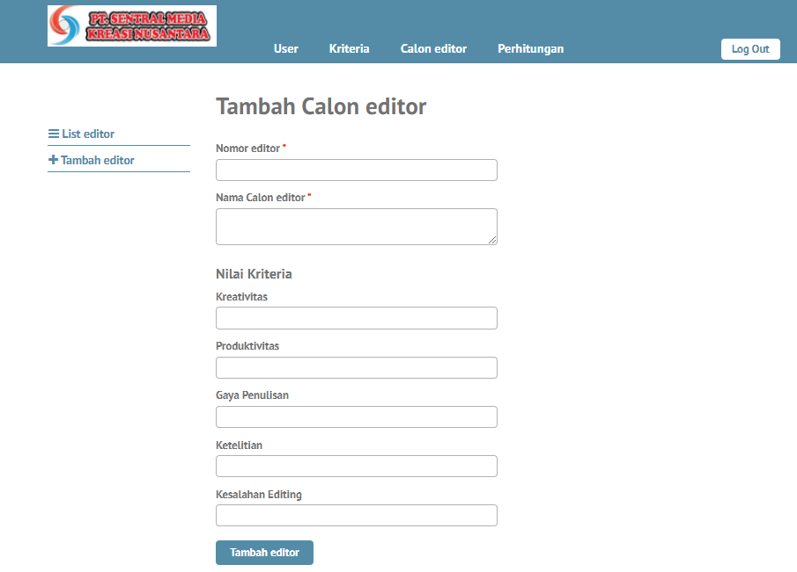
Gambar 3.9 Tampilan Form Tambah Calon Editor
3.10 Halaman Perhitungan Metode COPRAS
Halaman perhitungan metode COPRAS merupakan halaman yang menampilkan langkah-langkah perhitungan sampai dengan hasil perankingan metode COPRAS. Berikut ini tampilan halaman perhitungan metode COPRAS pada sistem yaitu sebagai berikut :
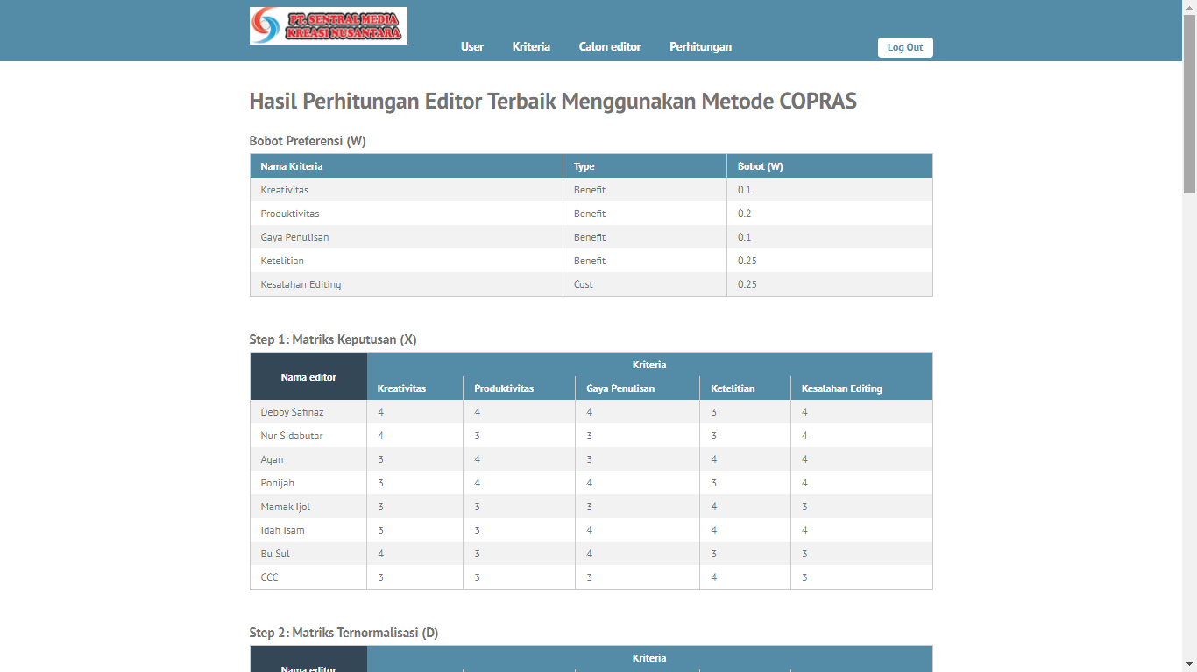
Gambar 3.10 Tampilan Halaman Perhitungan Metode COPRAS
3.11 Laporan Metode COPRAS
Laporan metode COPRAS adalah laporan yang berisi hasil perhitungan metode COPRAS mulai dari urutan pertama hingga terakhir menurut metode COPRAS. Berikut ini tampilan laporan metode COPRAS pada sistem yaitu sebagai berikut :
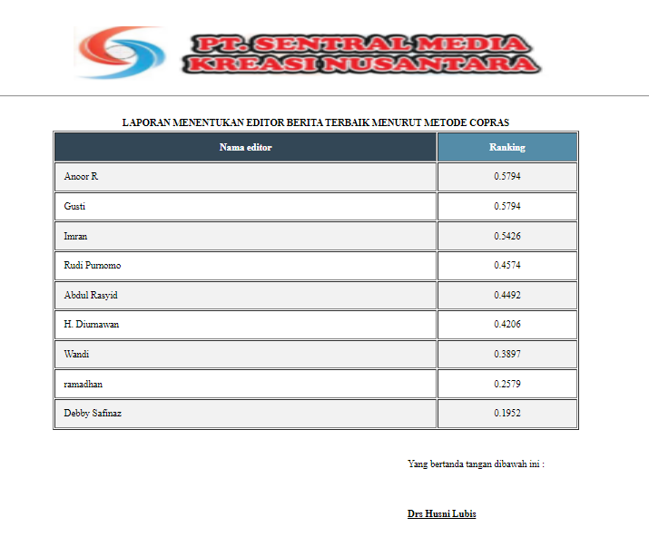
Gambar 3.11 Tampilan Laporan Metode COPRAS
KESIMPULAN
Berdasarkan hasil analisa, metode COPRAS dapat diterapkan dalam pemecahan masalah dalam menentukan editor berita berhasil diterapkan dengan baik dan kebutuhan dalam sistem telah sesuai dengan kebutuhan. Pada hasil pengujian, efektivitas dari sistem yang dirancang dalam permasalahan editor berita terbaik sangat baik karena sistem mudah untuk dipelajari dan dipahami.
UCAPAN TERIMA KASIH
Pada kesempatan ini penulis mengucapkan banyak terimakasih kepada kedua orang tua yang telah banyak memberikan dukungan moril dan materil, tidak terkecuali doa yang senantiasa dipanjatkan sehingga penulis dapat menyelesaikan penelitian ini.
Penyusunan jurnal ini juga tidak terlepas dari bantuan berbagai pihak. Oleh karena itu dengan segala kerendahan hati, diucapkan terimakasih yang sebesar-besarnya kepada: Bapak Muhammad Syahril, S.Kom., M.Kom selaku Dosen Pembimbing I, kepada Bapak Drs. Sobirin, S.E., M.Kom selaku Dosen Pembimbing II yang telah banyak membantu dalam memberikan arahan dan bimbingan.
REFERENSI
[1] K. Bidang, “Peran Editor dan Reporter dalam Pengelolaan Media Online wehype . id bersama Impala Space,” 2018.
[2] I. H. Firdaus et al., “SISTEM PENDUKUNG KEPUTUSAN PENENTUAN KARYAWAN TERBAIK,” vol. 2016, no. Sentika, pp. 18–19, 2016.
[3] G. Ginting, S. Alvita, Mesran, A. Karim, M. Syahrizal, and N. K. Daulay, “Penerapan Complex Proportional Assessment ( COPRAS ) Dalam Penentuan Kepolisian Sektor Terbaik,” J. Sains Komput. Inform., vol. 4, no. 2, pp. 616–631, 2020.
[4] O. Veza and N. Y. Arifin, “Sistem Pendukung Keputusan Calon Mahasiswa Non Aktif Dengan Metode Simple Additive Weighting,” J. Ind. Kreat., vol. 3, no. 02, pp. 71–78, 2020.
[5] M. F. Ridhwan, I. L. Sardi, and S. Y. Puspitasari, “Rekomendasi Pemilihan Tempat Usaha Makanan dengan Metode COPRAS di Kecamatan Jambangan,” vol. 6, no. 2, pp. 9491–9503, 2019.
BIBLIOGRAFI PENULIS

Nama : Ramadhan Yandra Lubis
Agama : Islam
Jenis Kelamin : Laki-laki
Program Studi : Sistem Informasi
Bidang Kelimuan : Desain Grafis, Back-End, UI/UX Design
Deskripsi : Mahasiswa stambuk 2017 yang aktif di Club Mahasiswa yaitu Cyber Programming Club dan LDK Irmastri
E-mail : ramadhanyandra13@gmail.com

Nama | : | Muhammad Syahril, SE., M.Kom
Tempat/Tgl Lahir | : | Medan/6 November 1978
Jenis Kelamin | : | Laki-Laki
No. Hp | : | 082161333968
Email | : | m_syahril@trigunadharma.ac.id
Jenjang Pendidikan | : | S1 : Universitas Muhammadiyah Sumatera Utara  S2 : Universitas Putra Indonesia Yptk Padang
Bidang Ilmu | : | Sistem Manajemen Basis Data

Nama | : | Drs. Sobirin, S.H., M.Si
NIDN | : | 0111046305
Jenis Kelamin | : | Laki-laki
Program Studi | : | Sistem Informasi S-1 STMIK Triguna Dharma Medan
Jabatan | : | Dosen
Pendidikan Tertinggi | : | S-2
Email | : | sobirin1104@yahoo.co.id

